Муниципальное автономное дошкольное образовательное учреждение «Кондратовский детский сад «Ладошки»

Консультация для родителей
ЗАДЕРЖКИ РЕЧЕВОГО РАЗВИТИЯ У ДЕТЕЙ
Когда же он заговорит?
Некоторые причины ЗРР у детей:
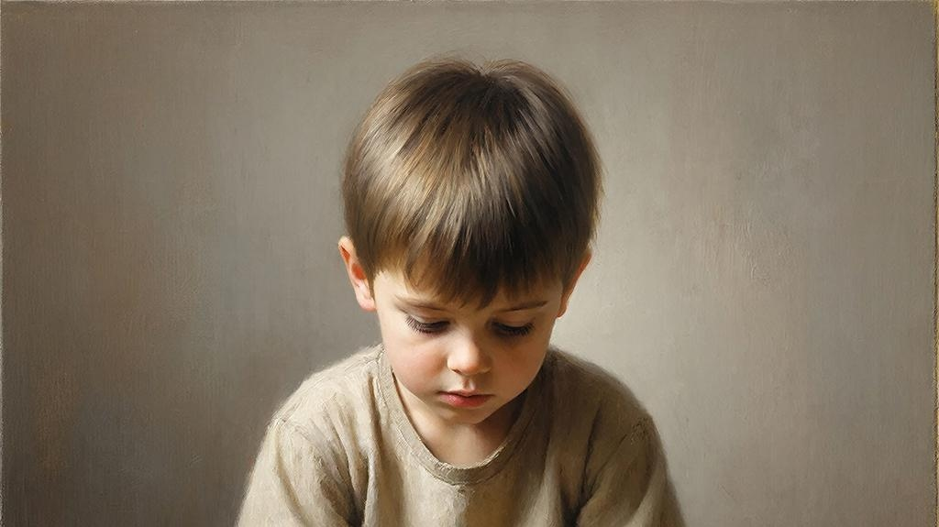
Биологические.
Например, патологии центральной нервной системы (ДЦП, травмы головного мозга), нарушения слуха или зрения.
Психологические и педагогические.
Недостаток речевого стимула (пренебрежение со стороны взрослых), пребывание в неблагоприятной речевой среде (например, если в семье говорят на разных языках).
Генетические и наследственные факторы.
Семейная предрасположенность, генетические синдромы (например, синдром Дауна, синдром Ретта).
Часто задержка речи — результат сочетания нескольких факторов.
Симптомы ЗРР могут различаться в зависимости от возраста ребёнка и степени выраженности нарушения. Некоторые признаки:
- отсутствие или позднее появление первых слов;
- отставание в развитии фразовой речи;
- недостаточное обогащение речи новыми словами и предложениями;
- нарушение грамматического строя речи, например, неправильное образование множественного числа, неверное использование времён;
- нарушение фонематического восприятия;
- ошибки в артикуляции;
- отсутствие или нарушение понимания речи.
Проверенный поколениями и доказанный наукой потенциал устного народного творчества широко применяется в педагогике, и могут использоваться как средство развитии речи ребенка. К средствам народной педагогики относят колыбельные, потешки, пестушки, поговорки, скороговорки, загадки, считалки, сказки, которые способствуют не только речевому, но и духовно-нравственному, патриотическому воспитанию.
Произведения фольклора – доступные и простые в понимании и запоминании детьми, с яркими и образными сюжетами, применяются в стимуляции и развития речи детей раннего и дошкольного возраста.
Рассмотрим один из жанров – потешку, которая помогает «разговорить» (активировать речь) ребенка «молчуна».
Потешками принято называть забавы взрослых с малыми детьми, которые сопровождаются различными движениями, хлопками и т.д.
Звучность, ритмичность, напевность потешек привлекают детей, вызывают желание повторить, запомнить, что влияет на активизацию речи. А подключая движения, при проговаривании произведения, будет стимулировать речедвигательную активность.
Приведем примеры произведений потешного фольклора, которые родители, смогут применять в совместных играх дома с детьми. Которые помогут выстроить доверительный контакт с ребенком, вызовут положительные эмоции и будут развивать речь ребенка.

Успехов вам!
С уважением, учитель-логопед Пеккер Екатерина Анатольевна.

Ладушки, ладушки, где были?  – У бабушки!  Что ели?  – Кашку!  Что пили?  – Бражку!  Кашка масленька,  Бражка сладенька,  Бабушка добренька.  Попили, поели,  Шу-у-у! Полетели!  На головку сели,  Ладушки запели!  Баба шла, шла, шла.  Пирожок нашла.  Села, поела  И опять пошла.  Шла коза рогатая  За малыми ребятами.  – Кто кашу не ест?  – Кто молока не пьет?  Забодаю, забодаю, забодаю.  Аты-баты, шли солдаты,  Аты-баты, на базар.  Аты-баты, что купили?  Аты-баты, самовар.  Аты-баты, сколько стоит?  Аты-баты, три рубля.  Аты-баты, кто заплатит?  А ты-баты — я. | Киска, киска, киска брысь!  На дорожку не садись.  Наша деточка пойдет,  Через киску упадет!  Уходи с дороги, кот!  Наша деточка идет,  Наша деточка идет,  Ни за что не упадет!  Ай, ду-ду! Ай, ду-ду!  Сидит ворон на дубу.  Он играет во трубу.  Труба тóченая,  Позолóченная.  Труба ладная.  Песня складная.  Едем-едем к бабе с дедом  На лошадке в красной шапке.  С боку на бок – бух  Петушок, петушок,  Золотой гребешок.  Масляна головушка,  Шелкова бородушка.  Что ты рано встаешь,  Голосисто поешь,  Деткам спать не даешь?

